# 嵌入式系统实验报告



|  |  |
| --- | --- |
| 实验名称： | Lab2 MDK软件开发流程 |
| 姓 名： | 王小龙 |
| 学 号： | 2020211502 |
| 学 院(系)： | 计算机学院 |
| 专 业： | 网络工程 |
| 指导教师： | 戴志涛、刘健培 |

2022年 11 月 29 日

# 实验目的

本实验将使用 MDK 创建自定义的应用程序，并使用 MDK 常用的调试工具对程序进行剖析。目的是使初学者通过练习熟悉 MDK 的常用开发功能。

# 实验环境

MDK开发平台

ST-Link 仿真器

RealView MDK5.23集成开发软件

PC机Window7/8/10 (32/64bit)

● 串口调试工具

# 实验要求

1.按照以下实验过程的说明阅读相关材料，按照步骤创建新工程，并练习使

用各种调试手段对程序进行观察分析。

2.完成实验步骤 2.6，将代码与运行结果截图贴在作业答卷里。

# 实验原理

本实验使用 MDK 的工程创建向导，创建新工程。

基本开发流程：

— 创建新工程

— 添加自己的代码

— 编译和链接

— 设置工程选项

— 下载程序到芯片/模拟器

— 执行程序与调试验证。

本次实验将字符串分别用曼彻斯特编码和差分曼彻斯特编码输出，并用LED灯的亮灭观察编码结果。

# 实验步骤

1. 按照要求布置好环境，编译并运行查看结果。

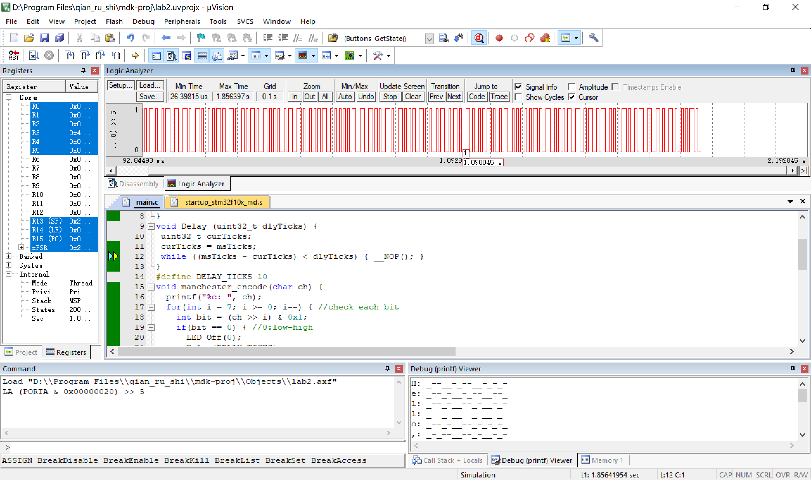

从Debug(printf)Viewer可以看到程序输出，观察可知结果正确：

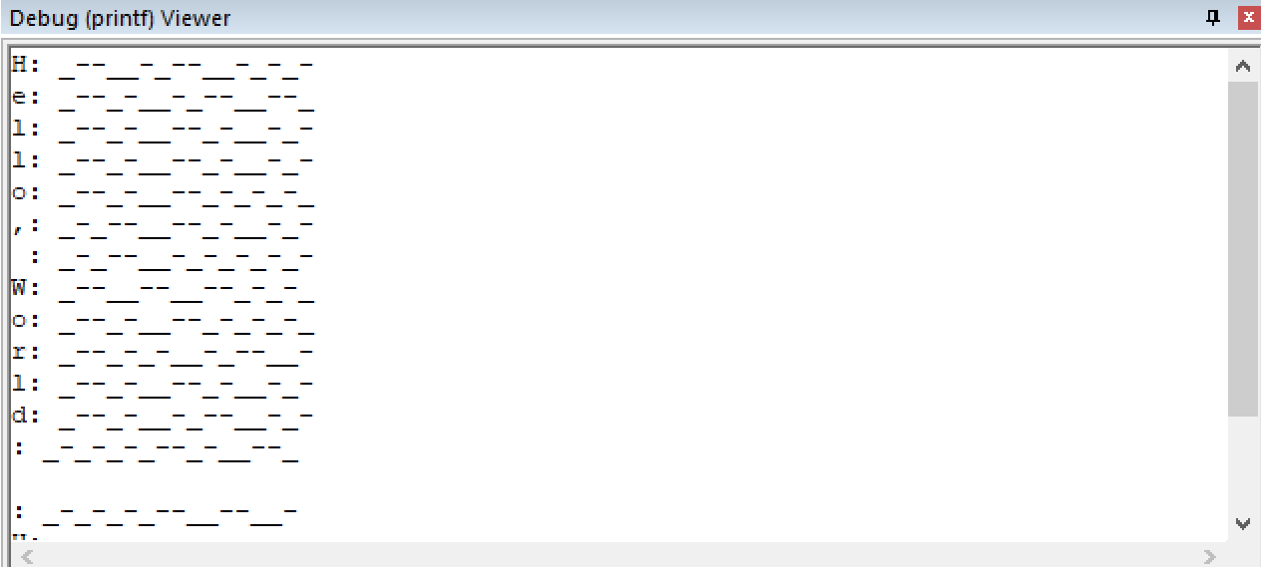

2、将代码修改成用“差分曼切斯特编码”的方式输出字符串“Hello, World!”。差分曼彻斯特编码在每个比特时间间隔的中间，信号都会发生跳变。并且每个时间间隔的开始处，0 将使信号在时间间隔的开始处发生跳变，而 1 将使信号保持它在前一个时间间隔尾部的取值。因此，根据信号初始值的不同，0 将使信号从高电平跳到低电平，或从低电平跳到高电平，根据原理编写如下代码：

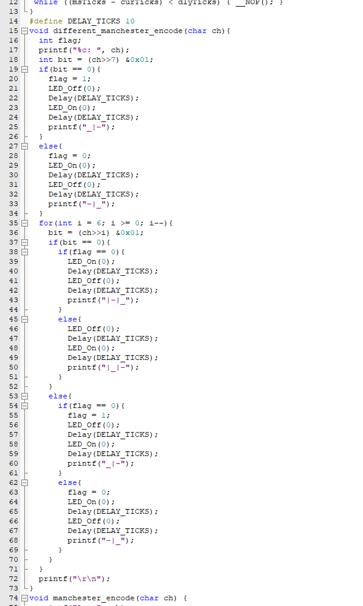

3.在str_encode函数中注释掉原来的manchester_encode(*str++);并调用different_manchester_encode(*str++);如下图：

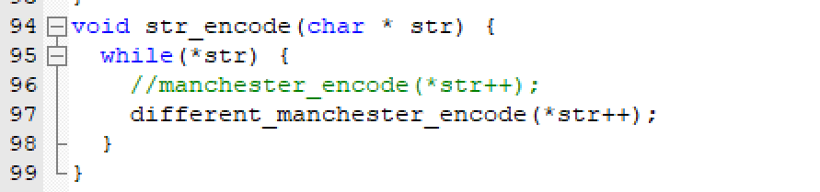

# 实验方案与实现

## 软件结构

void different_manchester_encode(char ch)函数里面首先定义了一个变量flag，用于确定上一位的状态；

然后首先单独确定第一位的状态，若第一位为0则从低到高变化，1则从高到低变化，后面的几位则根据上一位的状态进行分类讨论

## 源代码

void different_manchester_encode(char ch){

int flag;

printf("%c: ", ch);

int bit = (ch>>7) &0x01;

if(bit == 0){

flag = 1;

LED_Off(0);

Delay(DELAY_TICKS);

LED_On(0);

Delay(DELAY_TICKS);

printf("_|-");

}

else{

flag = 0;

LED_On(0);

Delay(DELAY_TICKS);

LED_Off(0);

Delay(DELAY_TICKS);

printf("-|_");

}

for(int i = 6; i >= 0; i--){

bit = (ch>>i) &0x01;

if(bit == 0){

if(flag == 0){

LED_On(0);

Delay(DELAY_TICKS);

LED_Off(0);

Delay(DELAY_TICKS);

printf("|-|_");

}

else{

LED_Off(0);

Delay(DELAY_TICKS);

LED_On(0);

Delay(DELAY_TICKS);

printf("|_|-");

}

}

else{

if(flag == 0){

flag = 1;

LED_Off(0);

Delay(DELAY_TICKS);

LED_On(0);

Delay(DELAY_TICKS);

printf("_|-");

}

else{

flag = 0;

LED_On(0);

Delay(DELAY_TICKS);

LED_Off(0);

Delay(DELAY_TICKS);

printf("-|_");

}

}

}

printf("\r\n");

}

# 实验结果与分析

运行程序后，结果如下：

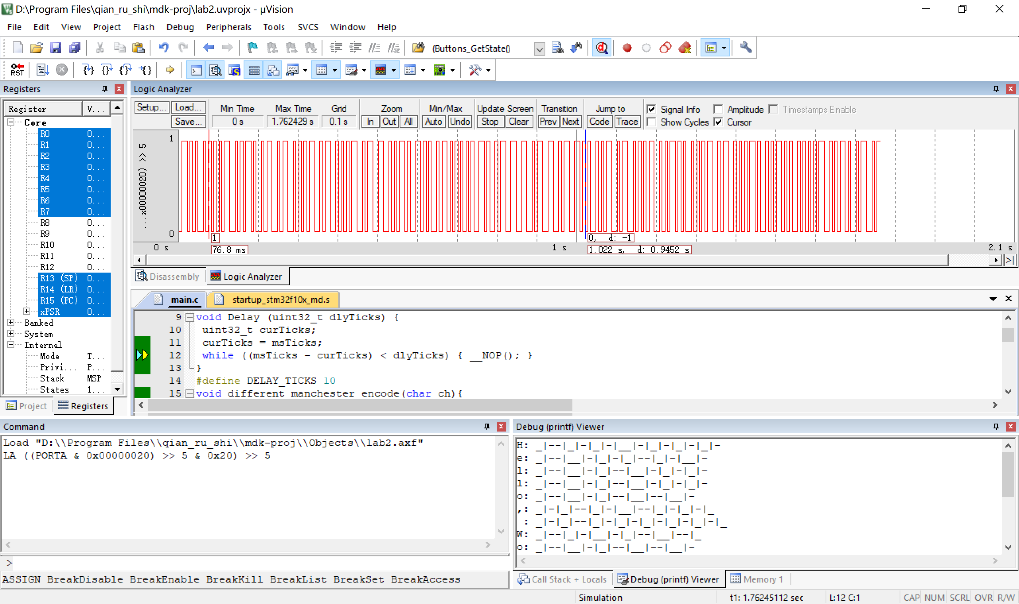

可以观察到Debug(printf)Viewer输出正确：

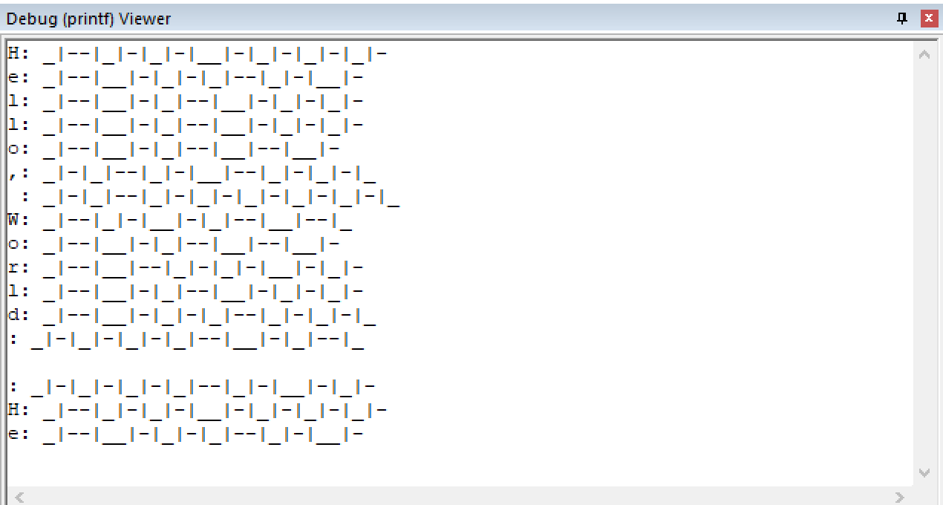

通过波形也可以判断出结果正确：

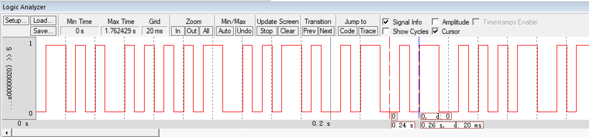

# 实验总结

通过本次实验，熟悉了MDK工程开发的过程，对各种调试手段进行了观察分析，同时也对曼彻斯特编码相关知识有了进一步了解，收获颇多。